Foglia intera mezzopunto con vena centrale (09-05-010)

PREPARATE IL DOPPIO DELLE PAIA UTILIZZATE PER LE FOGLIE CHE AVETE GIA LAVORATO

SI FAREMO LA FOGLIA TUTTA ASSIEME E PREPARTE UN PAIO COLORATO E GROSSO

COME INIZIERESTE

inizierei con una punta molto affusolata come la nr 1 o 2 del tuo libro, la mia foglia parte affusolata e slanciata

quindi inizio con il mettere 4 paia a cavallo

faccio un punto tela con i 4 fuselli che mi trovo davanti

metto uno spillo tra le 2 paia, giro 2 volte le stesse paia e ………………

adesso come ha detto fiore giriamo entrambe le paia due volte , ma prima di fare un altro passaggio di tela aggiungiamo subito un paio nuovo

per aggiungerlo puntate uno spillo fuori dalla punta appendete il paio nuovo e poi posizionate il filo dx in mezzo al paio di dx e il filo sx a sinistra de paio dx

adesso prendete il paio sinistro

e con questo paio lavorate le due paia andando verso destra

adesso abbassate il paio destro che si trova dietro al tombolo

e lavoratelo come un margine, questo sara' il vostro margine destro

uscite e rientrate

lavorate il primo paio a tela e poi aggiungete un paio a mezzopunto

adesso dopo aver lavorato il primo paio a tela girate il corrente 1 volta e poi lasciate cadere il filo destro

mettete a cavallo il paio nuovo

adesso posizionate il filo nuovo a sinistra del filo rimasto del corrente

non girate questo paio e lavorate il paio seguente a tela e poi abbassate il paio che avete ancora dietro al tombolo , il vostro margine sinistro

rientrate, lavorate il paio a tela e poi abbassate il filo che avete ancora dietro al tombolo

quando avete 4 paia di mezzopunto puntate uno spillo tra le 4 paia e appendete il paio grosso
io ci sono e mi trovo a destra del lavoro

quando avete 4 paia di mezzopunto puntate uno spillo tra le 4 paia e appendete il paio grosso

bene lavora il margine, il punto tela e poi le due paia di mezzopunto

girate il corrente una volta e poi lavorate il paio grosso a tela non girate il corrente e lavorate il paio seguente a mezzopunto e poi di nuovo il paio seguente a mezzopunto

ricordatevi girate il corrente prima di lavorare la vena ma non lo girate all'uscita prima di lavorare il paio a mezzopunto

continuate così per tutta la foglia

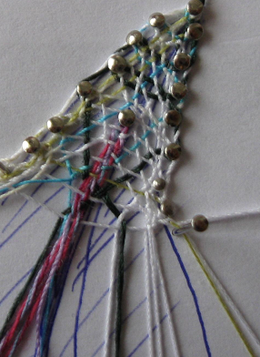
Inizio foglia (Fiore)

bisogna continuare aggiungere paia?

se serve, dipende dalla misura della vostra foglia e dal filo utilizzato

arrivata alla parte piu larga della foglia si comincia a eliminare?

si inizia ad eliminare quando la foglia inizia a restringersi

home page

